Kontakt:
Hindrek Pikk
Commercial Marketing Manager Nordic
+372 565 5880
hindrek_pikk@goodyear.com

PRESSEMEDDELELSE

Goodyear Dunlop prioriterer dækkets performanceegenskaber efter typen af opgaver

Stockholm, den 31. oktober 2012 – Goodyear Dunlop råder erhvervsflåderne til at se udover den nye EU-dækmærkat, når de køber vinterdæk. Mærkatens kriterier omfatter kun tre af et dæks performanceegenskaber: Brændstofeffektivitet, vådgreb og udvendigt støjniveau. Vigtigheden af disse varierer efter køretøjernes forskellige opgaver. Afhængigt af dækkets placering og den specifikke opgave, det er konstrueret til, kan andre performancekriterier være lige så vigtige eller vigtigere end dem på mærkaten. Nogle mærkningskriterier kan være påvirket negativt, fordi dækket er optimeret til et bestemt anvendelsesformål. Goodyear Dunlop prioriterer dækkenes performanceegenskaber efter typen af drift, de skal anvendes til.

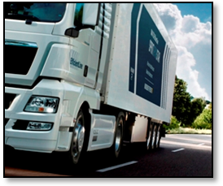Langturstransport handler hovedsagelig om transport af gods med en trækker og en trailer over lange afstande, for det meste på motorvej ved konstante hastigheder og med få sving. Lav rullemodstand og bremsning i vådt føre er blandt de vigtigste kriterier for performance hos både Goodyear Dunlop og operatørerne af sådanne køretøjer, så her er EU-dækmærket særdeles relevant.

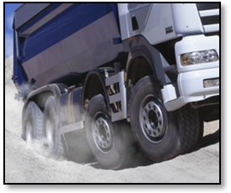Regionaltransport og -distribution foregår over mellemlange afstande og indebærer hyppige start og stop. Ved bykørsel udsættes man konstant for sidegående kræfter, og man støder ofte på ujævne og ødelagte vejbelægninger. Til denne type drift kræves der en bred vifte af køretøjskonfigurationer. Goodyear Dunlops tre vigtigste prioriteter er et godt kilometertal, gode helårsegenskaber og et højt niveau af modstandsdygtighed over for skader, herefter kommer vejgreb og brændstoføkonomi. Det betyder, at lang levetid (herunder regummiering) og god allround performance lever op til operatørens behov, men at brændstofforbruget stadig er yderst relevant.
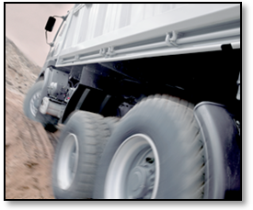Køretøjer i blandet drift og i byggeindustrien varierer i konfiguration og kører normalt over mellemlange til korte afstande, hvor op til 10 % af afstandene tilbagelægges offroad under barske forhold. Muligheden for at køre på blød grund og en lang levetid er afgørende for dæk, der bruges til tipvogne og betonblandere. Det er derfor off-road-træk, mulighed for regummiering og kilometertal er vigtigt. På disse køretøjer er dækmærkningen af brændstofeffektivitet og støjniveau ikke så relevant. Det er derimod vådgreb.

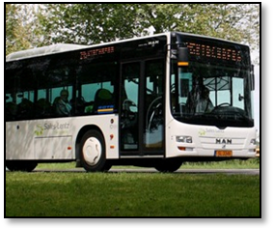Offentlig transport og bykørsel indebærer konstant stop og start ved lav til mellemhøj hastighed. Kantstensskader og sidegående kræfter er hyppige. I mange tilfælde forekommer der høje drejningsmomenter, især hos hybridkøretøjer, og køretøjer i offentlig transport udsættes desuden for en lang række forskellige belastninger. Kilometertal og modstandsdygtighed over for skader er de vigtigste kvaliteter ved offentlig transport – sammen med vejgreb og mulighed for regummiering. Udvendigt støjniveau er også vigtigt i bymiljøer og for passagerer, der benytter de offentlige transportmidler. I den sammenhæng er kun vejgreb og udvendigt støjniveau relevante punkter på mærkaten.

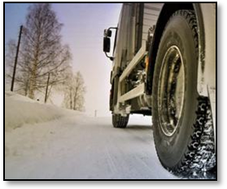 Vintertransport indebærer risikoen for ekstremt dårligt vejgreb. Kørselsforholdene skifter ofte mellem tørt, vådt, sne og is, og der kan være tale om alle typer erhvervskøretøjer. Trækkraft og vejgreb på sne og is er højeste prioritet inden for vinterperformance. Det handler om at holde køretøjerne i gang og om sikkerhed. Mulighed for regummiering, vejgreb og kilometertal er også relevant. Selv om brændstofforbruget er vigtigt, er et godt vintervejgreb endnu vigtigere.

Om Goodyear Dunlop
Goodyear er en af verdens største dækproducenter. Goodyear beskæftiger omkring 71.000 personer og har 53 produktionssteder i 22 lande verden over. Virksomhedens to innovationscentre i Akron, Ohio og Colmar-Berg i Luxembourg arbejder målrettet på at udvikle state-of-the-art produkter og tjenester, der sætter standarden for teknologi og performance i industrien.
Goodyear Dunlop Europes dæksortiment til erhvervskøretøjer, busser og rutebiler omfatter mere end 400 forskellige dæk i 55 størrelser. Mange af verdens førende bilproducenter monterer Goodyear-dæk som standardudstyr, herunder DAF, Iveco, MAN, Mercedes-Benz, Renault Trucks, Scania og Volvo. Goodyear leverer også dæk til alle større trailerproducenter. Med Fleet First, som omfatter TruckForce-servicenetværket, ServiceLine 24h vejhjælp, FleetOnlineSolutions Internet managementsystem og Goodyear Retread Technologies, leverer Goodyear det bredeste sortiment af specialdesignede tjenester i industrien.
Hvis du vil vide mere om Goodyear og virksomhedens produkter, kan du besøge www.goodyear.com.

